Lederkommentarene
til PowerPoint-lysbildene i Temamøtet på 90 minutter:
«Ekteskapet, barnet og Bibelen i en kjønnsnøytral tid –
Hva skjer? Hva står på spill? Hva kan vi gjøre?»

Teksten i dette dokumentet er kopiert fra lederkommentarene i notatfeltet under PowerPoint-lysbildene til «Undervisningsopplegg på ca 90 minutter».

Du er fri til å stryke, tilføye, endre, forkorte og bearbeide
dette dokumentet (og PowerPoint-lysbildene) akkurat slik du ønsker.
Forutsetningen er at du ikke endrer hovedbudskapet i Ekteskapserklæringen og på Samlivsbanken.no. Når du har gjort alle dine justeringer i teksten nedenfor og er klar til å undervise, vil det bearbeidede dokumentet kunne fungere som manus i undervisningen din.

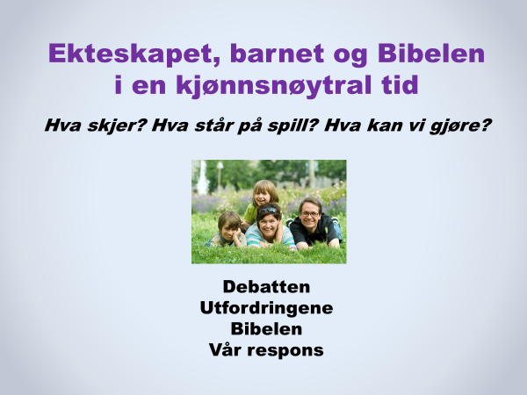

TIPS OG MOMENTER TIL TALEREN

Taleren velger hvordan temamøtet skal innledes. Det avhenger av lokale forhold.

I tillegg til å si noe om bakgrunnen for at dette møtet blir arrangert, kan man f.eks. kort omtale noen av ordene/begrepene på dette åpningslysbildet.

Noen generelle råd til taleren
a) Husk å lese tekstene i «Råd og anbefalinger» i hovedmenyen Ledertips på Samlivsbanken.no
før du begynner å undervise.
b) Pass på at du velger hovedmenyen «Lysbildefremvisning» når du underviser med PowerPoint.
Alternativt kan du trykke på F5-tasten på tastaturet for å komme til visningsmodus.

c) Les hvert punkt/avsnitt som vises på lerretet/skjermen straks det blir synlig for tilhørerne.
Da unngår du at folk sitter og leser teksten på lerretet/skjermen mens du snakker om noe annet.

d) Når du er i visningsmodus (Lysbildefremvisning), kan du hoppe fram og tilbake blant lysbildene ved å skrive inn på tastaturet det tallet som angir plasseringen av bildet, og så klikke på Enter-tasten.

TIPS OG MOMENTER TIL TALEREN

Når det er naturlig, bør Ekteskapserklæringen være et viktig element i materiellet som blir brukt.

Vi anbefaler da at disse punktene blir gjennomført:
a) Del ut Ekteskapserklæringen i papirformat ved begynnelsen av møtet, eller la det ligge på stolene når folk kommer.
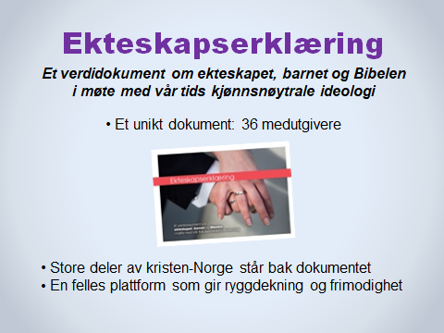
b) Bla gjennom brosjyren sammen med deltakerne og les overskriftene og ingressen i de 6 kapitlene.

c) Kommentér listen over medutgivere på baksiden av brosjyren.

d) Forklar at undervisningen er en klargjøring og utdypning av innholdet i Erklæringen.

TIPS OG MOMENTER TIL TALEREN

De siste årene har debatten om kjønn og seksualitet, samliv, ekteskap og barn vært intens i ulike sammenhenger og på mange arenaer. Det som for få år siden var selvsagt for de aller fleste, er det nå svært delte meninger om.

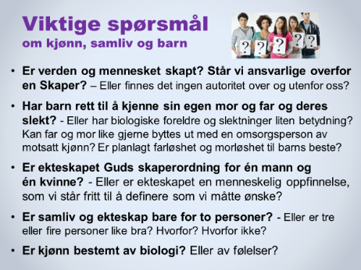
Temaet angår oss alle. Det er derfor ikke så rart at det engasjerer. Vi skal se kort på noen av de sentrale spørsmålene.
- Les hvert spørsmål høyt etter hvert som du klikker deg framover i lysbildet. Ta noen sekunders pause før du klikker deg fram til neste spørsmål.
- Poenget med dette lysbildet er ikke at taleren skal gi utfyllende kommentarer til hvert spørsmål. Hensikten er å løfte fram aktuelle problemstillinger – til ettertanke og bevisstgjøring.
- Når alle spørsmålene står på lerretet/skjermen, kan deltakerne eventuelt få noen minutter til å prate sammen i smågrupper (2-4 personer) om følgende spørsmål:

«Hvilke spørsmål synes dere er mest aktuelle? Mest krevende? Enklest å svare på?»

Hvis du som taler ønsker å kommentere lysbildet, kan du f.eks. ta utgangspunkt i det første, uthevede spørsmålet i hvert punkt. Forklar at gjennom hele historien, og fram til for 20-30 år siden, var de aller fleste i Norge enige om svaret på samtlige spørsmål. (På spørsmål 1 var nok ikke Ja-prosenten så overveldende, men det store flertallet mente at det finnes en Skaper. Fortsatt tror ca 50% av den norske befolkning på en gud eller en høyere makt.)

På noen få år har altså svært mye forandret seg når det gjelder hva folk tenker om seksualitet og kjønn, familie og barn. For kristne er dette en stor utfordring. Mange er dessuten usikre og kanskje forvirret, og vet ikke helt hva de skal mene i møte med presset fra media og ungdomskulturen, fra venner og fra skolens undervisning.

Forhåpentligvis vil denne undervisningen gi mer kunnskap, klarhet og frimodighet.

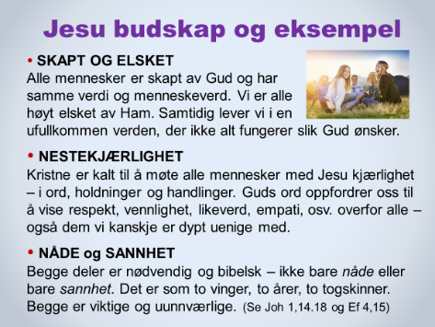
TIPS OG MOMENTER TIL TALEREN

Helt i begynnelsen av dette temamøtet er det viktig å legge et grunnlag som understreker det bibelske fundamentet og Jesu budskap og eksempel. Taleren bør derfor bruke noen minutter på å utdype innholdet i dette lysbildet, som til dels er hentet fra kapittel 1 i Ekteskapserklæringen.

Som utfyllende kommentarer til hvert punkt kan taleren formidle innholdet i de aktuelle avsnittene i kapittel 1 i Ekteskapserklæringen – og andre momenter/illustrasjoner/ erfaringer som kan være relevante.

Jesu budskap og hans eksempel gir oss det vi trenger for å møte andre mennesker på en varm, respektfull og vennlig måte. Vi er ikke kalt til å fordømme mennesker, uansett hvor uenige vi er, og uansett hvordan de lever. Tvert imot: Jesus kaller oss til å fortelle andre at de er elsket av Gud og verdifulle i hans øyne, og at hans vilje er det beste for ethvert menneske – selv om den ikke alltid er det enkleste.

Spørsmålet: «Hva ville Jesus ha gjort?» er svært aktuelt, også når det gjelder temaene som denne undervisningen inneholder. Vi trenger å lære av Jesus både når det gjelder ord, holdninger og handlinger.

Det handler om tre grunnleggende sannheter i kristen tro og etikk:

- SKAPT OG ELSKET
- NESTEKJÆRLIGHET
- NÅDE og SANNHET

* SKAPT OG ELSKET. Mange sekulære nordmenn tror at kristne fordømmer dem, at vi anser oss som bedre enn andre, og at vi tror vi er mer verdifulle og høyere elsket av Gud enn dem. Understrek på en tydelig måte sannhetene i det første punktet: SKAPT OG ELSKET. Vi er alle i samme båt: Skapt i Hans bilde, med et uutslettelig menneskeverd, elsket og verdifull – samtidig som vi kontinuerlig bryter hans vilje og daglig trenger hans tilgivelse og en ny start.
Alle er elsket av Gud, men ikke alt i verden og i våre liv er i tråd med hans skapervilje. På grunn av svakhet og synd, selvopptatthet og sår trenger vi alle Guds veiledning og ledelse, tilgivelse og kraft.

* NESTEKJÆRLIGHET. Snakk tydelig om at hvis Jesus er vårt forbilde og eksempel, og hvis vi ønsker å bli mer og mer lik Jesus, er nestekjærlighet helt avgjørende. Jesus sier faktisk at budet om å elske sin neste som seg selv, er like viktig som å elske Gud. Se det dobbelte kjærlighetsbud i Matt 22,34-40.

Kjærlighet er ikke en følelse, men ord, holdninger og handlinger som viser at vi ønsker folk alt godt, uansett hvem de er, hva de mener og hvordan de lever.

Prøv å formidle på en tydelig måte at vi ikke trenger å være enige med folk for å vise dem nestekjærlighet. Ekte kristen kjærlighet har som kjennetegn at den ofte elsker på tross av hva andre sier og gjør, ikke på grunn av at de er enige med oss.

* NÅDE OG SANNHET. Se Joh 1,14 og 17. Jesus kom med begge deler. Nåden og sannheten hører intimt sammen. Nåde uten sannhet blir lett snillisme, relativisme og et ubibelsk budskap. På den annen side kan sannhet uten nåde lett utarte til selvrettferdighet og fariseiske holdninger, harde hjerter og lite empati. Jesus viste i sitt liv at rekkefølgen ofte har stor betydning: Først nåde, deretter sannhet.

Hvis en vinge faller av flyet, ender det i katastrofe. Hvis vi ror med bare én åre, beveger vi oss i ring, hvis en av togskinnene er skadet eller fjernet, går det helt galt.

Ef 4,15: Idealet er å «være tro mot sannheten i kjærlighet».

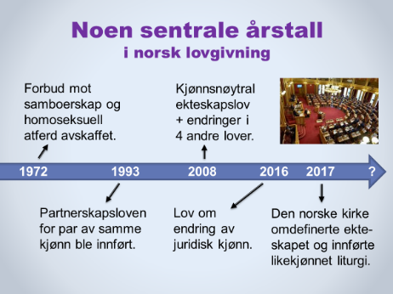
TIPS OG MOMENTER TIL TALEREN
NB: Teksten nedenfor inneholder mer informasjon enn de fleste vil bruke i presentasjonen av dette lysbildet. Taleren velger selv ut hva som er mest relevant for tilhørerne.

1972: Fram til dette årstallet var samboerskap mellom mann og kvinne, og også seksuelle relasjoner mellom menn forbudt. (Det stod ingen ting i loven om relasjoner mellom kvinner.) Lovparagrafene var «sovende paragrafer» som markerte samfunnets prioritering av ekteskapet mellom mann og kvinne. Alle visste at det fantes samboere og folk med homoseksuell atferd, men i generasjonene før lovendringen var det ingen som hadde blitt bøtelagt, arrestert eller straffet fordi de var samboere eller levde homofilt.

1993: Partnerskapsloven for par av samme kjønn ble vedtatt i Stortinget med én stemmes overvekt. Loven var så å si en kopi av ekteskapsloven, med nøyaktig de samme plikter og rettigheter som i et ekteskap. Men det fantes noen få unntak. Det viktigste unntaket var at loven kun var beregnet for voksne; barn var ikke inkludert i partnerskapsinstitusjonen. Det var derfor ikke åpning for at to av samme kjønn kunne adoptere barn, og heller ikke at kvinner i partnerskap kunne få statens hjelp til å få barn ved kunstig befruktning med sæd fra en donor.

Ekteskap og partnerskap eksisterte som to parallelle institusjoner i 15 år – fra 1993 til 2008.

2008: I juni dette året presenterte departementet en lovpakke med endringer i 5 lover som angikk ekteskap, partnerskap, foreldreskap og barn. Stortinget vedtok disse endringene med stort flertall på én og samme dag i juni 2008. Lovendringene trådte i kraft 1. januar 2009. Etter den datoen er ikke lenger ekteskapet en institusjon for mann og kvinne, slik det fortsatt er i ca 170 av FNs 193 medlemsland.

I Norge vil omtrent ingen barn og ungdommer under 25 år huske at ekteskapet bare var for mann og kvinne. Mange tror sannsynligvis at den kjønnsnøytrale definisjonen av ekteskapet har vært vanlig i Norge i mange tiår, ja, kanskje helt tilbake til bestemor og bestefar var unge. De fleste unge vil heller ikke være informert om at Norge er blant ytterst få land i verden som har innført ekteskap for to av samme kjønn.

I høringsrunden før stortingsvedtaket i 2008 var nesten alle kirkesamfunn og kristne organisasjoner tydelige på at en kjønnsnøytral ekteskapslov er i strid med den kristne forståelsen og teologien om ekteskapet. De aller fleste kristne (inkludert 9 av 11 biskoper i Den norske kirke, og 83 prosent av Kirkemøtet) mente at ekteskapet pr definisjon er et samliv for mann og kvinne.

EKSTRA RESSURS:
Les mer om lovgivningen omkring ekteskap på side 61-63 i boka Samlivsetikk og kristen tro. Dette er en utredning fra et utvalg oppnevnt av lutherske organisasjoner og frikirker, publisert 2011. Hele boka på 116 sider ligger tilgjengelig på nettet. Den anbefales som en nyttig ressursbok til ulike deler av tematikken rundt seksualitet, samliv og ekteskap:

https://www.yumpu.com/no/document/view/18269033/samlivsetikk-og-kristen-tro-lunde-forlag

2016: Dette året vedtok Stortinget med stort flertall at enhver nordmann kan endre juridisk kjønn, når de måtte ønske det. Kontakt med lege eller helsepersonell er ikke nødvendig, heller ikke rådgivning av noe slag. Det eneste som trengs, er underskriften på et skjema man printer ut fra internett (og en etterfølgende bekreftelse på at man virkelig ønsker å endre kjønn). Etter at man har endret juridisk kjønn, får man et nytt personnummer, og man kan skaffe seg nytt pass. Det er ingen begrensninger på hvor ofte man kan endre kjønn, så i praksis er det nå blitt lettere å endre kjønn enn å skifte navn i Norge. Navneskifte kan bare gjøres hvert tiende år, endring av juridisk kjønn kan man gjøre når man vil.

Ifølge loven kan barn ned til 6 år skifte juridisk kjønn, dersom begge foreldrene er enige.
RESSURSER PÅ SAMLIVSBANKEN.NO OM ENDRING AV JURIDISK KJØNN:
1. Ressursarket «Vidunderlige nye Norge: Der menn føder barn». Dette ligger i hovedmenyen Nyttige ressurser, i undermenyen Helsides ressursark i 4 farger.
2. PowerPoint-lysbildet (og lederkommentarene i notatfeltet under lysbildet) med tittel Endring av juridisk kjønn, i Temamøte 2: «Den radikale kjønnsideologien.» Lysbildet ligger også i undermenyen Korte innslag til gudstjenester, møter og samtaler, i hovedmenyen Undervisningsstoff.
3. Artikler i undermenyen Gode og viktige artikler, under hovedmenyen Nyttige ressurser.

2017: Et samlivsutvalg i Den norske kirke leverte i 2013 en utredning der flertallet anbefalte Kirkemøtet å innføre en kjønnsnøytral teologi og liturgi. Da begynte for alvor den kirkelige debatten om likekjønnet ekteskap. Fram til da hadde den kirkelige debatten nesten utelukkende dreid seg om homofilt samliv/partnerskap: «Er seksuelt samliv mellom to av samme kjønn i pakt med Guds skapervilje?» Det tok bare fire år (2013-2017) før Den norske kirke vedtok at ekteskapet ikke bare er for mann og kvinne, men at også to av samme kjønn kan være «rette ektefolk» i Guds øyne.

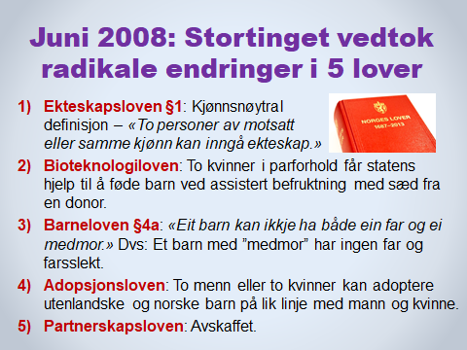
TIPS OG MOMENTER TIL TALEREN

Hva var det Stortinget vedtok i juni 2008?

1) EKTESKAPSLOVEN. Tidligere stod det i loven at ekteskap kunne inngås mellom én mann og én kvinne.

2) BIOTEKNOLOGILOVEN. Stortinget vedtok at kvinnelige
par i likekjønnede ekteskap eller i stabile samboerskap har rett til assistert befruktning med sæd fra en donor. Sæden kommer fra sædbanker ved Rikshospitalet og Haugesund sykehus.

3) BARNELOVEN §4a. «Medmor» er partner til kvinnen som føder. Hun blir medmor ved å skrive under på et skjema som hun sender til myndighetene. Hun har ingen biologisk relasjon til barnet. Medmor overtar alle fars rettigheter og plikter overfor barnet for all framtid. Barnet er medmors livsarving. Barnet vil arve slektsgården til sin medmor, dersom hun er odelsjente.
I Norge er det ikke tillatt med anonym sæddonor. Men fram til barnet er 18 år vil verken barnet eller moren ha mulighet til å vite noe om donoren. Ved fylte 18 år kan barnet henvende seg til Statens donorregister og få vite navn og nasjonalitet på faren/sæddonoren. Det er mangel på donorsæd i Norge, så donoren vil ikke nødvendigvis være norsk.
I Norge kan en mann være far til 8 donorbarn.

Flere hundre norske kvinner drar hvert år til Danmark for å få assistert befruktning. Der tillater man også at donoren kan være anonym, dersom kvinnen ønsker det. Da vil barnet og kvinnen aldri ha mulighet til å få vite hvem donoren/faren er. I Danmark kan en sæddonor være far til 25 donorbarn.

4) ADOPSJONSLOVEN. Inntil nylig har ingen land vært villig til å sende sine adoptivbarn til likekjønnede foreldre i andre land. Barna har hatt en vanskelig start i livet, og giverlandene ønsker at adoptivbarna skal få vokse opp med en mor og en far. I løpet av de siste årene har to land åpnet opp for å sende barn til likekjønnede par i andre land, nemlig Colombia og Brasil.
Mange land har de siste årene har strammet inn muligheten for internasjonal adopsjon. De fleste land prøver nå å finne adoptivforeldre blant sine egne innbyggere. Det betyr blant annet at det er stor mangel på adoptivbarn i forhold til hvor mange par (av mann og kvinne) som ønsker å adoptere. Køen av par som ønsker å adoptere, er derfor lang – både i Norge og i andre vestlige land.
Argumentet om at det er bedre for et adoptivbarn å vokse opp med foreldre av samme kjønn enn å vokse opp på et barnehjem eller på gata, er derfor irrelevant og uten praktisk betydning. Det finnes nemlig ingen kø av barn som står klare til å bli adoptert av par i andre land. Tvert imot.

5) PARTNERSKAPSLOVEN. Den kjønnsnøytrale ekteskapsloven erstattet partnerskapsloven, og denne ble derfor avskaffet. Ingen nye partnerskap er inngått etter 1. januar 2009, da de nye lovene trådte i kraft. To menn eller to kvinner i partnerskap fikk anledning til å velge om de ville omgjøre partnerskapet sitt til ekteskap. Under halvparten valgte å gjøre det, ettersom det var uten praktisk betydning hvis man ikke hadde planer om å få barn med statens hjelp.

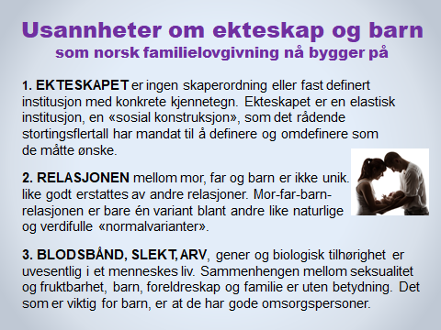
TIPS OG MOMENTER TIL TALEREN

Teksten i de tre punktene på lysbildet er ikke sitater fra noen lovtekst, men beskriver forutsetninger, premisser og tankegangen bak lovene som ble endret og vedtatt i 2008.

Taleren kan kort kommentere hvert punkt, eller la deltakerne samtale om innholdet i smågrupper:

- «Hvilket av de tre punktene mener dere er det mest alvorlige? Hvorfor?»

TIPS OG MOMENTER TIL TALEREN

Teksten nedenfor inneholder mer informasjon enn de fleste vil bruke i undervisningen. Taleren velger selv ut hva som er mest relevant for tilhørerne.
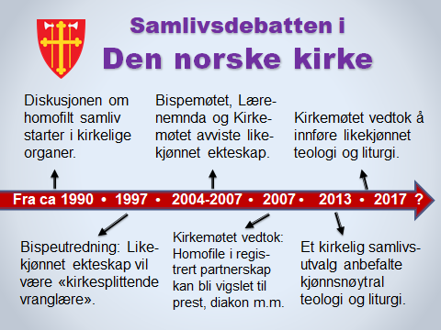
Fra ca 1990: Fra begynnelsen av 1990-tallet ble debatten om homofilt samliv et stadig tilbakevendende tema i ulike organer i Den norske kirke. Fram til da hadde tematikken fått behandling i et par uttalelser fra Bispemøtet (f.eks. i 1977), men den kirkelige debatten foregikk for en stor del i den kristne dagspressen.

På 1990-tallet ble forholdet mellom kristen etikk og homofilt samliv ved flere anledninger behandlet på bispemøter, i Kirkemøtet og i kirkelige utredninger. I 1995 kom det f.eks. en utredning med tittelen «Homofile i kirken». Fokus i debatten lå ikke på ekteskapet, men på følgende spørsmål: «Er homofilt samliv forenlig med kristen tro og etikk?»

1997: Tre biskoper (Sigurd Osberg, Odd Bondevik og Halvor Bergan) skrev i 1997 en 30 siders utredning om samlivsetikk for Bispemøtet: «Kirkens enhet og troens fundamenter». Utredningen tok også opp spørsmålet om homofilt samliv kan defineres på linje med «ekteskap». En av konklusjonene i utredningen lyder slik: «Å sidestille heterofilt ekteskap med homofilt samliv er i strid med grunnleggende etiske prinsipper i Bibelen og må anses som kirkesplittende vranglære.»

2004-2007: Både Bispemøtet i 2004 og i 2005 uttalte enstemmig at ekteskapet ifølge kristen teologi er for mann og kvinne. De avviste derfor en kjønnsnøytral ekteskapsforståelse. Flere av biskopene var positive til homofilt samliv, men de var klare på at et slikt samliv ikke er et kristent ekteskap. I 2006 avviste 16 av 20 medlemmer i Den norsker kirkes Lærenemnd at ekteskapet kan være mellom to av samme kjønn. I 2007 stemte 83 prosent av Kirkemøtet for en uttalelse som i klartekst sa at ekteskapet er for mann og kvinne.
2013: I februar dette året leverte et kirkelig samlivsutvalg sin utredning. Den hadde tittelen «Sammen». Utvalget var blitt nedsatt av Bispemøtet i 2009. Flertallet i dette utvalget anbefalte at Den norske kirke burde omdefinere ekteskapet og åpne for at to av samme kjønn kunne inngå ekteskap i kirken, slik Stortinget hadde lagt til rette for i 2008.

Mellom 2009 og 2013 var samlivsdebatten i Den norske kirke lavmælt og lite framtredende. Alle gikk og ventet på at Samlivsutvalget skulle legge fram sin utredning. Først da denne kom i februar 2013, skjøt debatten om kirkens ekteskapsteologi fart. Fram til da hadde debatten primært handlet om hvordan kristne skulle forholde seg til homofilt samliv som sådan, og ikke om to av samme kjønn kunne inngå ekteskap.

Fram til 2013 hadde alle uttalelser og vedtak fra kirkelige organer vært krystallklare på at ekteskapet er for mann og kvinne. Fra 2013 endret dette seg dramatisk. I løpet av de fire årene fra 2013 til 2017 gjorde Den norske kirke helomvending i spørsmålet om hva som er et kristent ekteskap.

2017: I januar 2017 vedtok Kirkemøtet å innføre likekjønnet teologi og liturgi i Den norske kirke. Den nye liturgien er kjønnsnøytral og kan brukes av alle typer par. Men både prester og brudepar kan fortsatt velge å benytte den «gamle» liturgien ved inngåelse av ekteskap mellom mann og kvinne.

På Kirkemøtet i 2014 hadde et forslag om å innføre likekjønnet teologi og liturgi blitt nedstemt. Etter dette ble organisasjonen «Åpen folkekirke» stiftet. I 2015 mobiliserte så Åpen folkekirke ved Kirkevalget og fikk flertall på Kirkemøtet. På Kirkemøtet i 2016 stemte et flertall for at Kirkerådet skulle forberede en liturgi for likekjønnet ekteskapsinngåelse. Denne ble så presentert, diskutert og vedtatt på Kirkemøtet i 2017.

Et relevant spørsmål:
Mange spør seg selv: Ville Den norske kirke ha omdefinert ekteskapet i sine grunnvoller hvis ikke politikerne hadde gjort det først? Svaret virker innlysende: Det ville etter alle solemerker aldri ha skjedd. Betyr dette at politiske hensyn, samfunnsutviklingen og tidens trender betyr mer enn Bibelens budskap og den felleskirkelige læren om ekteskapet gjennom 2000 år?

Faktum er at det etter 1997, da bispeutvalget definerte likekjønnet ekteskap som «kirkesplittende vranglære», ikke er blitt framført noen nye bibelske og teologiske oppdagelser eller innsikter om ekteskapet. Det eneste som er substansielt nytt, er at Stortinget i 2008 vedtok den kjønnsnøytrale ekteskapsloven.

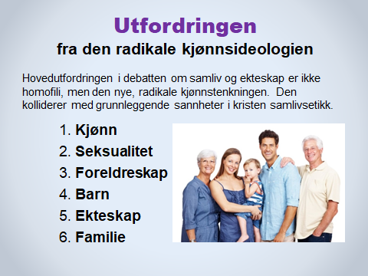
TIPS OG MOMENTER TIL TALEREN

En radikalt ny måte å tenke på er i ferd med å innta de fleste samfunnsarenaer – fra barnehage og skole til kultur, politikk og lovverk.

Denne nye ideologien vil bli en stadig mer krevende utfordring for kristne mennesker, menigheter og organisasjoner. Stadig større dele En radikalt ny måte å tenke på er i ferd med å innta de fleste samfunnsarenaer – fra barnehage og skole til kultur, politikk og lovverk. Denne nye ideologien vil bli en stadig mer krevende utfordring for kristne mennesker, menigheter og organisasjoner.
Stadig større deler av befolkningen er i ferd med å endre sitt syn på:
1. Kjønn. Betydningen av mann og kvinne, mor og far, blir bagatellisert og bortforklart.
Det finnes ikke bare to kjønn. Tvert imot, sier Foreningen FRI (og mange andre): «Det finnes et mangfold av kjønn,» skriver Foreningen FRI i sin Politiske plattform. Også foreningens navn uttrykker det samme: «FRI – Foreningen for kjønns- og seksualitetsmangfold».

I dagens Norge er forståelsen av kjønn i full oppløsning. I 2016 vedtok Stortinget «Lov om endring av juridisk kjønn». Hvem som helst kan nå endre sitt juridiske kjønn ved å fylle ut et skjema som de printer ut fra internett. Det er ikke nødvendig å ha kontakt med helsevesenet eller andre instanser. Alt er basert på subjektive opplevelser, ønsker og følelser.

Noen uker etter at man har sendt inn det signerte skjemaet, får man et brev hvor man blir bedt om å bekrefte at man ønsker å endre juridisk kjønn. Hvis man svarer Ja, får man tildelt nytt personnummer og kan skaffe seg et nytt pass. I alle offentlige sammenhenger regnes man nå som det motsatte kjønn, selv om kroppen og biologien er den samme som før.

Stadig flere mener at kjønn ikke nødvendigvis er basert på biologi, men på følelser. En person er det kjønnet vedkommende føler seg som (ikke nødvendigvis kvinne eller mann), uavhengig av gener og kromosomer, kjønnsorganer og utseende. Resultatet er blant annet at mange nå regner med dusinvis av ulike kjønnsidentiteter.

2. Seksualitet. Forståelsen av seksualitetens mening og rammer blir radikalt omdefinert. Forbindelsen og sammenhengen mellom seksualitet og kjærlighet, seksualitet og kjønn, seksualitet og samliv, seksualitet og foreldreskap er opphevet.

3. Foreldreskap. Foreldre er ikke nødvendigvis mor og far. Mor og «medmor», far og «medfar» er like naturlig og bra – både for barn og foreldre, for slekt og samfunn. Hvem er et barns foreldre? Det finnes det nå mange forskjellige svar på, og alle typer foreldreskap skal betraktes som like naturlige, barnevennlige og bærekraftige – både for enkeltmennesker og for samfunnet.

4. Barn. Barn har ikke lenger en gudgitt rett til sin egen mor og far. Planlagt farløshet og morløshet blir definert som etisk forsvarlig og høyverdig. Barn er ikke lenger en gave, men en rettighet. Stadig flere synes det er helt i orden å få barn ved å benytte det internasjonale og kommersielle fertilitetsmarkedet (barnemarkedet), der man handler med sæd og egg, donorer og surrogatmødre.

5. Ekteskap. Ekteskapet blir ikke forstått som en (Guds) skaperordning for mann og kvinne, men som en «sosial konstruksjon», altså en menneskelig oppfinnelse, som kan endres når politikerne måtte ønske det. Det finnes ikke lenger en objektiv og fastlagt definisjon av ekteskapet. Definisjonen av ekteskapet kan endres når nye grupper får gjennomslag, slik f.eks. organisasjonen PolyNorge jobber for. En type spørsmål som stadig flere stiller seg, er f.eks. dette: Hvis to kvinner kan inngå ekteskap, hvorfor kan ikke tre kvinner inngå ekteskap? Er deres kjærlighet mindre verd? Parnormen er vel ikke hellig?

6. Familie. Forståelsen av familie, slekt og relasjoner endres i sine grunnvoller. Mor-far-barn-relasjonen er ikke lenger unik, og står ikke lenger i noen særstilling, men er bare én variant blant mange andre sidestilte «normalvarianter» av familie. Begrepet «kjernefamilie» med mor, far og barn har fått en negativ klang i mange miljøer, og kjernefamilien blir ikke lenger regnet som samfunnets grunncelle og viktigste byggekloss.

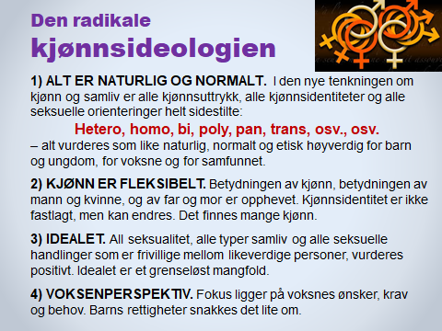
TIPS OG MOMENTER TIL TALEREN
Den radikale kjønnsideologien
Taleren leser hvert punkt høyt og kommenterer kort noen av de sentrale begrepene i hvert punkt – gjerne i kontrast til Bibelens lære og kristen seksualetikk. (Se momentene nedenfor.)

Når alle punktene er vist på veggen og kommentert, kan man eventuelt la deltakerne få noen minutter til å prate sammen parvis eller i smågrupper om hva de tenker om informasjonen på lysbildet:

«Hvilke tanker, assosiasjoner og følelser får dere i møte med innholdet på dette lysbildet?»

MOMENTER TIL UNDERVISNINGEN:

Nedenfor følger stoff som kan brukes i undervisningen om dette lysbildet. Taleren velger ut det som er mest relevant for tilhørerne.

1) ALT ER NATURLIG OG NORMALT
I den nye, radikale kjønnstenkningen er alle typer seksualitet, samliv og handlinger naturlige og sidestilte «normalvarianter», dersom det skjer frivillig mellom likeverdige personer. (Utnyttelse av barn og psykisk utviklingshemmede blir selvsagt ikke akseptert.) Forskjellen på norm og unntak er oppløst. Alt er normalt, ingenting er mer naturlig og normalt enn noe annet.
KJØNNSIDENTITETER og KJØNNSUTTRYKK på Facebook. Hvis man bor i England og skal registrere seg som bruker av Facebook, har man ikke lenger bare to valgmuligheter når man skal krysse av for kjønn: Mann eller kvinne. Man kan nå krysse av ved ett eller flere alternativer blant 71 ulike kjønnsidentiteter. I USA har Facebook de siste årene gitt 56 valgmuligheter til nye brukere.

* Oversikt over de 71 alternativene som engelske Facebook-brukere kan velge blant.
https://www.telegraph.co.uk/technology/facebook/10930654/Facebooks-71-gender-options-come-to-UK-users.html Se eventuelt PowerPoint-lysbildet «71 kjønnsidentiteter for Facebook-brukere» som ligger i menyen Ekstra PP-lysbilder under hovedmenyen Nyttige ressurser.
* Definisjoner. Her kan man lese forklaringer og definisjoner av ord og begreper som Facebooks engelske og amerikanske brukere kan velge blant:
https://www.thedailybeast.com/what-each-of-facebooks-51-new-gender-options-means

* Ordliste fra Bufdir (Barne-, ungdoms- og familiedirektoratet):
https://www.bufdir.no/lhbt/LHBT_ordlista/

* Ordliste over en del kjønnsidentiteter og kjønnsuttrykk publisert i Aftenposten:
https://www.aftenposten.no/norge/i/4dB5o/Et-kjonn-som-passer-for-deg

2) KJØNN ER FLEKSIBELT.
* Den kjønnsnøytrale tenkningen (og den kjønnsnøytrale ekteskapsloven) sier at barn ikke trenger mor og far. Det som er viktig, er gode omsorgspersoner. Betydningen av biologisk familie og slekt blir bagatellisert og bortforklart. For denne type tenkning er TV-programmer som «Tore på sporet» problematiske.
* Foreningen FRI sier i sin Politiske plattform: «Det finnes et mangfold av kjønn.»

* Sexologen Esben Esther Pirelli Benestad har en kort video på NRK: «Visste du at det finnes sju kjønn?» https://www.nrk.no/video/PS*257951

* Fra 2016 har Norge en lov som sier at alle personer over 16 år kan endre juridisk kjønn, dersom de ønsker det. Se mer info på lysbildet «Endring av juridisk kjønn» i Temamøte 2 eller i undermenyen Ekstra PP-lysbilder i hovedmenyen Nyttige ressurser på Samlivsbanken.no. Ressursarket «Der menn føder barn» på Samlivsbanken.no gir også nyttig info. Det finnes under hovedmenyen Nyttige ressurser, i undermenyen Helsides ressursark i 4 farger.

3) IDEALET.
FRI – Foreningen for kjønns- og seksualitetsmangfold sier f.eks. i sitt Prinsipprogram: «FRI mener at alle former for seksuelle relasjoner eller handlinger som er basert på respekt, likeverd og samtykke er positivt.»

Det samme budskapet formidles i stor grad i ungdomskulturen, i media, i skoleverket og fra det offentlige Norge – f.eks. via Bufdir (Barne-, ungdoms- og familiedirektoratet) og nettportalen www.ung.no – som har undertittelen («Offentlig og kvalitetssikret»). I ulike varianter er budskapet dette: «Har du lyst, har du lov.»

4) VOKSENPERSPEKTIV.
Barn blir lett taperne der den radikale kjønnsideologien får dominere. Når man opphever betydningen av kjønn, av mann og kvinne, og av mor og far, er det grunn til å spørre:
* Hvem taler barnets sak?
* Er virkelig far og hans slekt overflødig, irrelevant og uvesentlig i et barns liv, slik denne ideologien og norsk lov sier?
* Kan mor (og hennes slekt) like godt byttes ut med en mann?
* Spiller det ingen rolle om barnet er i slekt med sine foreldre eller ikke?
* Fører idealet om grenseløs seksualitet til mer stabile relasjoner, bedre oppvekstforhold for barn og unge og et mer velfungerende samfunn?
* Gir kjønn i fri flyt et godt utgangspunkt for barn og unge når de skal finne seg selv og utvikle selvbilde, personlighet og identitet?

Barneperspektivet. Mangelen på barneperspektiv blir spesielt tydelig når vi innser at voksne de siste årene har gjort barn til en rettighet, mens barn på sin side har mistet retten til sin egen mor og/eller far.

FNs Barnekonvensjon sier i Artikkel 7.1: «Barnet har […] så langt det er mulig, rett til å kjenne sine foreldre og få omsorg fra dem.» Stortinget har vedtatt at alle lover som angår barn, må være i overensstemmelse med FNs Barnekonvensjon. Hva betyr det i praksis når det gjelder barn og foreldre?

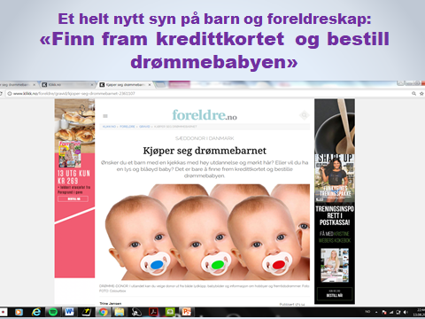
TIPS OG MOMENTER TIL TALEREN

Dette lysbildet er et skjermbilde fra en artikkel på det seriøse nettstedet Foreldre.no. Det viser på en dramatisk måte hvordan synet på unnfangelse, barn og foreldreskap er i rask og radikal endring. Budskapet i den avbildede artikkelen står i skarp til hele den kristne teologien om ekteskap, familie og barn.

Folk trenger å bli informert om hva som er i ferd med å skje, og hvorfor barneperspektivet er så viktig i hele tematikken omkring kjønn, seksualitet og ekteskap. Betydningen av mor-far-barn-relasjonen er under enormt press fra mange hold.

Taleren bør lese hele artikkelen på nettet. Artikkelen gir instruktiv og tankevekkende info som kan brukes i presentasjonen av temaet. Artikkelen handler om hvordan norske kvinner kan dra til Danmark og få barn med sæd fra en donor som de har valgt ut på internett. Mange norske kvinner som drar til Danmark, velger anonym sæddonor. Dermed kan barnet aldri få vite noen om hvem faren er.

http://www.klikk.no/foreldre/gravid/kjoper-seg-drommebarnet-2361107

Deltakere som ønsker å lese artikkelen, kan lett finne den ved å google tittelen: «Kjøper seg drømmebarnet».

* Dette er ingressen og de to første avsnittene i artikkelen:
«Ønsker du et barn med en kjekkas med høy utdannelse og mørkt hår? Eller vil du ha en lys og blåøyd baby? Det er bare å finne frem kredittkortet og bestille drømmebabyen.
I Norge får du ikke vite så mye mer om sæddonor enn alder og rase, men kjøper du sæd fra Danmark, er det bare å finne frem kredittkortet og bestille drømmebabyen.
Det er mange måter å få barn på. De fleste blir til ved naturmetoden, mens andre unnfanges på andre måter, som å få barn med en donor. Kjøper du sæd fra en dansk sædbank, kan du velge og vrake mellom donorer ut fra både utdanningsnivå, personlighet og babybilder.»

* * * * * * * * * * * * * * * * * * * *

MOMENTER til taleren
* Advarsler som for få år siden ble avvist som spekulativ skremselspropaganda, skjer nå rett for øynene på oss. Det internasjonale barnemarkedet er big business med en omsetning på milliarder av kroner.

* Det som for 10-15 år siden ble ansett som et urealistisk science fiction-scenario, som lovgiverne og befolkningen aldri ville godta, er nå blitt mer og mer stuerent. Det skjebnesvangre vendepunktet i Norge fant sted da Stortinget vedtok at ekteskapet er kjønnsnøytralt, og at likekjønnede par har rett til å få barn med statens hjelp. Barn ble en rettighet. Ettersom likekjønnede par ikke kan få felles barn, ble det nødvendig å godta at barnemarkedets tjenester er nødvendige og nyttige – både for likekjønnede par, men også for single kvinner og andre som ønsker seg barn.

* Tragisk nok synes stadig flere nordmenn at dette er en helt naturlig og moralsk høyverdig måte å få barn på. Det er et godt eksempel på hvor lett folk venner seg til noe som for få år siden var sett på som uetisk og fullstendig uakseptabelt. Når politikerne og lovverket har åpnet døren, er det få grenser for hva som kan skje i fortsettelsen. Lovverket skaper og legitimerer nye normer, tankeganger og holdninger.

* Et viktig spørsmål er dette: Hva vil kristne mennesker og menigheter gjøre i møte med denne utviklingen? Vil også vi tilpasse oss og venne oss til at barn er en rettighet og en handelsvare? Eller vil vi holde fast på at Gud er Skaperen, og at barnemarkedet frontkolliderer med Bibelens verdier og etikk? Har vi mot, kunnskap og styrke til å være en alternativ (mot)kultur?

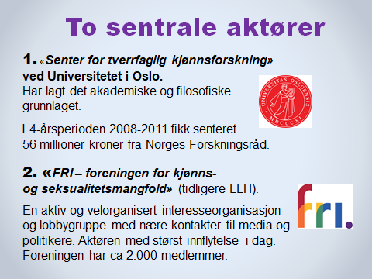
TIPS OG MOMENTER TIL TALEREN

1. Senter for tverrfaglig kjønnsforskning ved Universitetet i Oslo.
Kjønnsforskningsmiljøet har lagt det akademiske, ideologiske og filosofiske grunnlaget for mye av det som har skjedd i lovgivning og endrede holdninger i befolkningen.

I over 20 år har kjønnsforskere fått store bevilgninger til tallrike prosjekter.

* Se mer info om «Senter for tverrfaglig kjønnsforskning» ved Universitetet i Oslo» på nettstedet deres: http://www.stk.uio.no/

Til taleren: Også på andre norske universiteter finnes det avdelinger for kjønnsforskning. Se f.eks. en oversikt på dette nettstedet: http://kjonnsforskning.no/nb/om/fagmiljo/forskningsmiloer

Mange er kritiske til kjønnsforskningen, til ideologien den målbærer og til det faglige grunnlaget den bygger på. En kjent svensk psykiater, David Eberhard, har f.eks. kommet med krass kritikk mot den radikale kjønnstenkningen i boka «Det stora könsexperimentet». Les et intervju med ham i den svenske avisen Världen i dag, høsten 2018.

«HJERNEVASK». I 2010 produserte Harald Eia en serie på sju TV-programmer på NRK kalt «Hjernevask». Der ble blant annet kjønnsforskningen stilt mange kritiske spørsmål, og den ble delvis avkledd som useriøs. Her finner du noen interessante reaksjoner og vurderinger i etterkant av programmet om kjønnsforskningen. Tatt i betraktning hva som har skjedd på kjønnsfronten i Norge etter 2010, ser det ikke ut til at Eias avslørende programmer har hatt langsiktige virkninger av særlig betydning.
2. FRI – foreningen for kjønns- og seksualitetsmangfold (tidligere LLH) - www.foreningenfri.no

Denne private interesseorganisasjonen har vært en aktiv pådriver i utviklingen, ikke minst som en velorganisert lobbygruppe i forhold til politikere og media. Foreningen har gjennom flere år hatt ca 2.000 medlemmer, men etter at hvem som helst kan bli medlem – uansett seksuell orientering – har foreningen nå i overkant av 3.000 medlemmer.

Tatt i betraktning organisasjonens relativt beskjedne størrelse nyter den en raus støtte fra det offentlige – både økonomisk, ideologisk og praktisk. Foreningen har kontakter og utøver en omfattende påvirkning langt inn i politiske miljøer og partier.

Selv om Foreningen FRI formelt sett bare er en privat interesseorganisasjon, fungerer den nå i realiteten som regjeringens rådgiver og talerør, og også forlengede arm. Dette er tilfelle både i skoler og barnehager, innen helsevesenet, justismyndighetene og i arbeidslivet når det gjelder spørsmål om skeiv teori, seksuelle minoriteter, seksuell orientering, kjønnsidentitet og kjønnsuttrykk.

På et annet lysbilde finnes det mer detaljert info om kurset «Rosa kompetanse» som Foreningen FRI gjennomfører over hele landet. Disse kursene blir finansiert av det offentlige via ulike direktorater. https://foreningenfri.no/rosa-kompetanse/

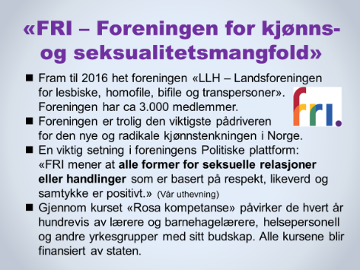
TIPS OG MOMENTER TIL TALEREN

■ Foreningen FRIs siste navneendring signaliserer på en tankevekkende og tydelig måte at perspektivet for kjønnskampen ikke lenger er begrenset til enkelte grupper, men gjelder ALLE typer seksualitet og atferd: «Foreningen for kjønns- og seksualitetsmangfold».

Dette betyr at foreningen på en enda tydeligere måte har hele samfunnet som målgruppe: Alle skal oppdras til å godta at det finnes mange kjønn og et stort mangfold av sidestilte seksuelle uttrykksformer og identiteter.

Hvis man ikke er enig i visjonen om et grenseløst seksuelt mangfold (som for øvrig også frontes av flere enn Foreningen FRI), står man i fare for å bli stemplet som intolerant, diskriminerende, fordømmende og utdatert.

«FRI mener at alle former for seksuelle relasjoner eller handlinger som er basert på respekt, likeverd og reelt samtykke er positivt.»

Når foreningen sier «alle former for seksuelle relasjoner eller handlinger» – så mener de absolutt ALLE typer seksualitet som er frivillig – inkludert sadomasochisme, gruppesex, tilfeldig sex, polyamorøse relasjoner, osv. Eksempler på hva «alle former for seksuelle relasjoner eller handlinger» betyr, finner man blant annet i boka «Sexguide for homser», utgitt i 2004. Den engelske boka ble tilrettelagt for norske forhold av lederen i Foreningen FRI (dengang LLH), i samarbeid med Helseutvalget for homofile.

Foreningen FRIs Politiske plattform:
https://foreningenfri.no/om-oss/fri-mener/politiskplattform/

- «Rosa kompetanse».

Sitat på lysbildet fra Foreningen FRIs nettsted:
«Rosa kompetanse er et kompetansemiljø som tilbyr faglig bistand og undervisning om kjønns- og seksualitetsmangfold til helsevesenet, barnevernet, skolesektoren, barnehagen, politi- og påtalemyndighet, samt bedrifter. Vi er organisert som en fagavdeling i FRI og er finansiert av henholdsvis Helsedirektoratet, Bufdir, Utdanningsdirektoratet og Politidirektoratet.»

* Les mer i FRIs presentasjon av Rosa kompetanse her:
https://foreningenfri.no/rosa-kompetanse/om-rosa-kompetanse-rk/

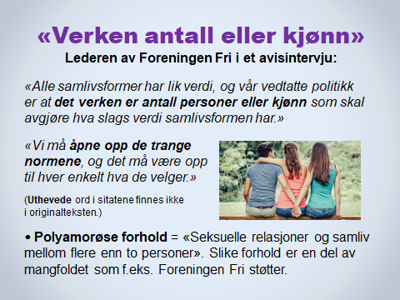
TIPS OG MOMENTER TIL TALEREN

Kommentarene på lysbildet fra lederen i Foreningen FRI er gitt til avisen Dagen i forbindelse med stiftelsen av organisasjonen PolyNorge, i 2016. (Se mer nedenfor.)

Hele intervjuet finner man her:
http://www.dagen.no/Nyheter/POLYAMORØSE/–-Dette-er-samlivsanarki-389950

Taleren leser sitatene høyt og kan f.eks. kommentere følgende uttrykk i uttalelsen:
- «verken antall personer eller kjønn» (par-normen, hetero-normen)
- «åpne opp de trange normene» (normkritikk, «mangfold», hetero-normen, familietenkning)

POLYAMORØSE FORHOLD.

Organisasjonen PolyNorge arbeider for at samfunnet skal akseptere og gi juridiske rettigheter til seksuelle relasjoner mellom flere enn to personer, såkalte polyamorøse forhold. Det kan f.eks. dreie seg om tre kvinner, to menn og to kvinner, to menn og én kvinne, osv.

Poly betyr mange, og amorøs betyr kjærlig (fra: amor=kjærlighet).

Les mer om PolyNorge på nettsiden deres: www.polynorge.no
Se også en kort framstilling av polyamori på Wikipedia: https://no.wikipedia.org/wiki/Polyamori
En fyldigere artikkel (inkl mange lenker) finnes på den engelske versjonen av Wikipedia: https://en.wikipedia.org/wiki/Polyamory

Fordi Foreningen Fri støtter alle typer seksuelle relasjoner, atferd og handlinger (så lenge det skjer frivillig mellom de involverte), er foreningen også positiv til polyamorøse forhold, gruppesex, o.l.

Et aktuelt eksempel på polyamorøse forhold i Norge er et intervju i bladet KK (tidligere: Kvinner og Klær) i november 2018: «Hanne er samboer med to menn – i tillegg til å ha en kjæreste». https://www.kk.no/livet/hanne-er-samboer-med-to-menn--i-tillegg-til-a-ha-en-kjaereste/70391815

Et annet eksempel er to kvinner (inkl den samme Hanne) som forteller om sin polyamorøse praksis på Byas.no, et nettsted som blir driftet av Stavanger Aftenblad: «Carina og Hanne har flere kjærester: - Like glad i alle sammen». https://www.byas.no/livsstil/i/1k9QQB/-Carina-31-og-Hanne-31-har-flere-kjarester---Like-glad-i-alle-sammen

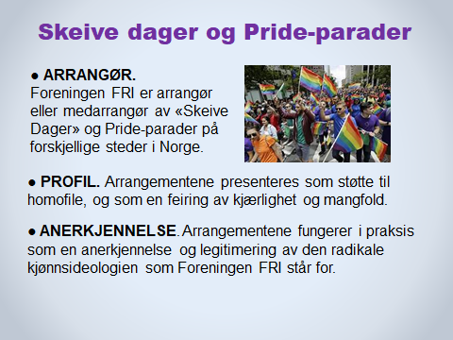
TIPS OG MOMENTER TIL TALEREN

Foreningen FRI er arrangør eller medarrangør av såkalte Skeive Dager og Pride-parader på forskjellige steder i Norge. Også i mange andre vestlige land blir liknende opptog arrangert.
Som arrangører promoterer Foreningen FRI (men ikke nødvendigvis alle deltakere!) en visjon om grenseløs seksualitet, i klar opposisjon til tradisjonelle normer og familieverdier med mor, far og barn.

Ressursartikler. Før man presenterer dette lysbildet, kan det være en god idé å lese noen av artiklene om Skeive dager og regnbueflagget som ligger under headingen «Pride og den radikale kjønnsideologien» i menyen Nyttige ressurser Gode og viktige avisartikler, på Samlivsbanken.no.

Også i Store norske leksikon (www.snl.no) finner man et par nyttige artikler til informasjon og dokumentasjon:
Pride i Noreg - https://snl.no/Pride_i_Noreg
Homobevegelsen i Noreg - https://snl.no/homobevegelsen_i_Noreg

REGNBUEFLAGGET.
Mange politikere og samfunnsaktører ønsker å tolke regnbueflagget som et symbol for generelt mangfold i samfunnet. En slik forståelse av flaggets budskap er langt på vei deres egen, private definisjon. Den stemmer ikke med historien og med situasjonen rundt om i verden. Helt fra flagget ble designet og brukt første gang i San Francisco i 1978 har flaggets budskap vært seksuelt og kjønnspolitisk mangfold, og ikke mangfold i allmenn forstand. Det gjelder fortsatt de aller fleste steder over hele verden der flagget blir brukt.

Flaggets seksuelle og kjønnspolitiske budskap er entydig i forklaringene av regnbueflagget på diverse nettsider. Nedenfor har vi inkludert beskrivelser av regnbueflagget fra tre representative kilder: (a) Store norske leksikon, (b) nettportalen Ung.no og (c) Wikipedia:

(a) Store norske leksikon (snl.no): «Regnbogeflagget er eit symbol for homobevegelsen. Flagget blir nytta i feiringa av pride, og står for skeivt mangfald og inkludering.»

(b) Ung.no, driftet av Barne-, ungdoms- og familiedirektoratet: «Regnbueflagget symboliserer fellesskap og friheten til selv å definere sin identitet, kjærlighet og seksualitet. (…) Symbolikken om mangfold, fellesskap og rettigheter for alle uansett kjønnsidentitet, kjønnsuttrykk og seksuell orientering blir synliggjort hver gang regnbueflagget vises.»

(c) Artikkelen om regnbueflagget på engelsk Wikipedia (i norsk oversettelse): «Regnbueflagget, også kjent som ‘the gay pride flag’ eller LHBT pride-flagget, er et symbol for lesbisk, homofil, biseksuell og transkjønnet (LHBT) pride og LHBT-bevegelser.»

- Den engelske originalen på Wikipedia: “The rainbow flag, commonly known as the gay pride flag or LGBT pride flag, is a symbol of lesbian, gay, bisexual and transgender (LGBT) pride and LGBT social movements.”

(* I parentes bemerket: Det gir en viss grunn til ettertanke at det engelske ordet pride ikke bare betyr «stolthet, selvfølelse», men også «hovmot, overmot». - Kunnskapsforlagets Engelsk-norsk ordbok. )

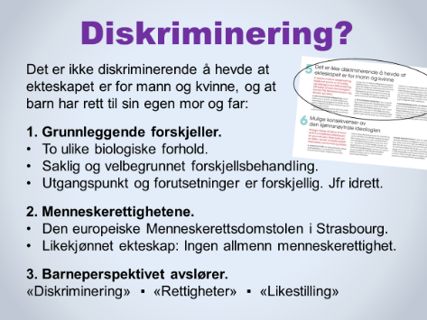
TIPS OG MOMENTER TIL TALEREN

Taleren bør lese kapittel 5 i Ekteskapserklæringen grundig og bruke stoff derfra i undervisningen.
Flere av punktene på lysbildet forutsetter at man henter stoff fra kapittel 5 i Ekteskapserklæringen.
Se også artikler om diskriminering i menyen Gode og viktige artikler under hovedmenyen Nyttige ressurser på Samlivsbanken.no.

DISKRIMINERING?
Å skjelne mellom enkjønnet og tokjønnet samliv er en saklig og velbegrunnet differensiering. Det betyr at man tar biologien, barnet, FNs Barnekonvensjon og Bibelen på alvor.
Å forskjellsbehandle ting og forhold som er ulike, behøver på ingen måte å være diskriminering. Saklig og velbegrunnet forskjellsbehandling på grunn av ulike forutsetninger og kvalifikasjoner, egenskaper og utgangspunkt skjer på mange arenaer og i ulike sammenhenger i samfunnet.

1. Grunnleggende forskjeller. Bruk stoffet i det første kulepunktet i kapittel 5 i Ekteskapserklæringen.

2. Menneskerettighetene. Bruk stoffet i det andre kulepunktet i kapittel 5.

3. Barneperspektivet avslører. Bruk stoffet i det siste kulepunktet i kapittel 5 og finn flere momenter på ressursarkene «Voksenperspektiv eller Barneperspektiv?» og «Barneperspektivet» under menyen Nyttige ressurser / Helsides ressursark i 4 farger på www.Samlivsbanken.no.

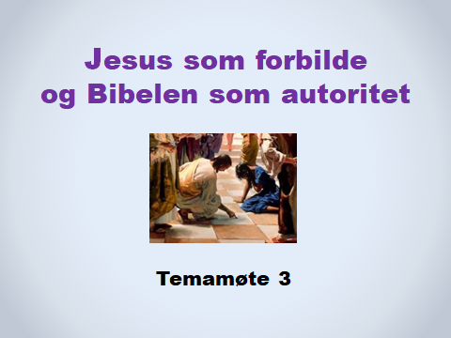
TIPS OG MOMENTER TIL TALEREN

Innholdet i de neste lysbildene er en utdypning av det som står i kapittel 1-3 i Ekteskapserklæringen.

Vi anbefaler taleren å lese gjennom kapittel 1-3 i Ekteskapserklæringen og å bruke stoff derfra i undervisningen.

Vi er kalt til å være mennesker preget av «nåde og sannhet», slik som Jesus (Joh 1,14.17). Det betyr blant annet at vi skal møte medmennesker med nåde, kjærlighet, respekt, vennlighet m.m. Samtidig er vi kalt til å stå fast på sannheten som Gud har åpenbart og å avsløre det som kolliderer med Guds vilje, bud og plan for mennesket. Det handler om å «være tro mot sannheten i kjærlighet» (Ef 4,15). Det handler om et både/og – både kjærlighet og sannhet.

Understrek at budene og kjærligheten hører sammen. Gud har faktisk gitt dem fordi han elsker oss. Se sammenhengen mellom budene og kjærligheten i dette utsagnet av Jesus: «Hvis dere holder mine bud, blir dere i min kjærlighet, slik jeg har holdt min Fars bud og blir i hans kjærlighet» (Joh 15,10).

* Illustrasjonen viser kvinnen som er blitt grepet i hor og ført fram for Jesus, beskrevet i Joh 8,2-11.

Møtet mellom Jesus og kvinnen avsluttes slik: «Heller ikke jeg fordømmer deg. Gå bort, og synd ikke mer fra nå av!» Joh 8,11.

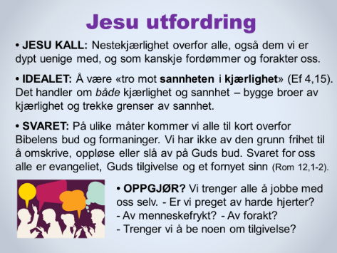
TIPS OG MOMENTER TIL TALEREN

Det er viktig å stadig understreke hvilke holdninger Jesus kaller oss til å møte andre mennesker med – også våre meningsmotstandere. De fire stikkordene på dette lysbildet vil gi hjelp til det.

Taleren kan kort gå gjennom de fire punktene, eller utdype dem med flere bibelvers og momenter, dersom det er tid og sted for det.

• JESU KALL: Kristne er kalt til å elske alle mennesker med kristen nestekjærlighet, selvsagt også personer med homofile, bifile og transseksuelle følelser – og alle andre seksuelle varianter. Men det betyr ikke at vi av den grunn er nødt til å omdefinere hele vår teologi om ekteskap og samliv.

• IDEALET: Det bibelske idealet som vi må strekke oss etter, er å være «tro mot sannheten i kjærlighet» (Ef 4,15). Med andre ord: Å ha en holdning av «nåde og sannhet» (Joh 1,14.17) i møte med andre mennesker, og i omtalen av dem når vi snakker med andre.

Å bygge broer av nåde og kjærlighet handler om å vise respekt, vennlighet, likeverd, empati, tillit og andre bibelske holdninger overfor medmennesker som tenker og lever annerledes enn oss.

Å trekke grenser med Guds sannhet betyr at vi må si: «Jeg vil gjerne være din venn/ medarbeider/ slektning og ha en god relasjon til deg, men jeg kan ikke la meg presse til å oppgi min overbevisning om hva jeg mener er sant, godt og rett. Jeg håper uansett at vi begge kan respektere hverandres overbevisning og ha en god relasjon.»

• SVARET: Understrek sannheten om at vi alle er i samme båt, og at vi alle har samme behov for Guds nåde, tilgivelse og kraft.

• OPPGJØR? Hvilke holdninger har vi overfor seksuelle minoriteter? Som kristne trenger vi alle at Guds kjærlighet, som er utøst i våre hjerter (Rom 5,5), får stadig mer plass i livet vårt.

Taleren kan kommentere eller utdype dette punktet med bibelske eller personlige eksempler, eller på forhånd spørre en av tilhørerne om å gi et vitnesbyrd, en personlig erfaring e.l.

* BØNN. Avslutt gjerne kommentarene til dette lysbildet med en kort bønn før undervisningen fortsetter.

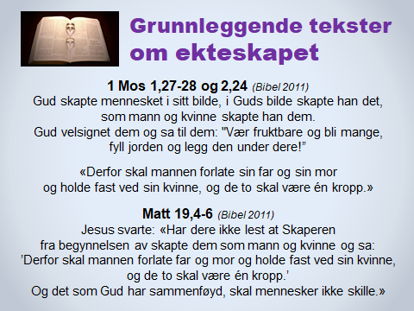
TIPS OG MOMENTER TIL TALEREN

Les tekstene høyt og legg vekt på at Jesus bekrefter ekteskapet mellom mann og kvinne fra skapelsesberetningen i Det gamle testamente.

Se også ressursarket «Ingen tvil om hva Jesus mente» under punktet Helsides ressursark i 4 farger i hovedmenyen Nyttige ressurser på Samlivsbanken.no.

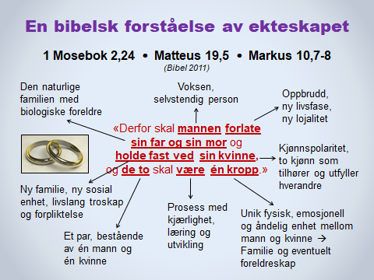
TIPS OG MOMENTER TIL TALEREN

Som en kontrast til det som flertallet på Kirkemøtet 2017 vedtok, kan taleren vise denne enkle, men tankevekkende presentasjonen av Bibelens lære om ekteskapet.

Dette verset har vært en av kjernetekstene i alle kristne bryllup i alle kirkesamfunn til alle tider. Det er essensen av den bibelske læren om ekteskapet.

At ekteskapet er Guds skaperordning for én mann og én kvinne, har gjennom hele kirkehistorien vært et av de lærepunktene som det har vært størst enighet om – på tvers av kirkesamfunnene. Og det er det fortsatt. I verden i dag er det faktisk bare 2-3 prosent av de kristne som tilhører et kirkesamfunn som har omdefinert ekteskapet i sine grunnvoller, slik Den norske kirke har gjort.
Når taleren kommenterer de forskjellige delene av verset, kan det være interessant å nevne at uttrykket «holde fast ved» (dabaq på hebraisk) også har betydningen å «være limt sammen med».
* Bibeloversettelsen som blir brukt på lysbildet, er Bibel 2011, utgitt av Det norske bibelselskap. Dersom taleren ønsker å bruke en annen oversettelse, er det enkelt å endre verset på lysbildet:
- Bibel 88/07, utgitt av Norsk Bibel: «Derfor skal mannen forlate far og mor og holde seg til sin hustru, og de to skal være ett kjød.»
- Bibelen – Guds Ord, utgitt av Bibelforlaget: «Derfor skal mannen forlate sin far og sin mor og være knyttet til sin hustru, og de to skal være ett legeme.»

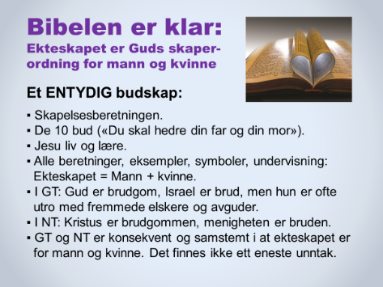
TIPS OG MOMENTER TIL TALEREN

Les hvert punkt høyt og gi eventuelt en kort kommentar til ett eller flere av punktene.

BIBELENS FØRSTE OG SISTE KAPITTEL: Fra Bibelens første kapittel (1 Mos 1,27-28) til Bibelens siste kapittel (Joh Åp 22,17: Menigheten er Lammets brud) er budskapet klart: Ekteskapet er Guds skaperordning for mann og kvinne.

STOR ENIGHET. Det finnes få lærepunkter i den kristne tro som kristne har vært mer enige om gjennom hele kirkens historie enn dette. Kirkesamfunnene er uenige om dåp og nattverd, hvor mange sakramentene det er, nådegaver, kirkeordninger og lederstruktur, osv. Men helt til vår tid har absolutt ALLE kirkesamfunn og kristne vært enige om at ekteskapet er for mann og kvinne. Fortsatt er det overveldende flertallet av kristne enige i dette. Kun 2-3 prosent av kristne i verden i dag tilhører kirkesamfunn som har omdefinert ekteskapet til å være kjønnsnøytralt. (Kilde: Vårt Land 13/11-2015.)

BRUD OG BRUDGOM: Hvis man ønsker å vise en oversikt over bibelsteder med tematikken Israel og menigheten som brud, og Gud og Kristus som brudgom, finner man et lysbilde kalt «Han er min brudgom, jeg er hans brud» under menyen «Ekstra PowerPoint-lysbilder» i hovedmenyen «Nyttige ressurser» på www.Samlivsbanken.no.

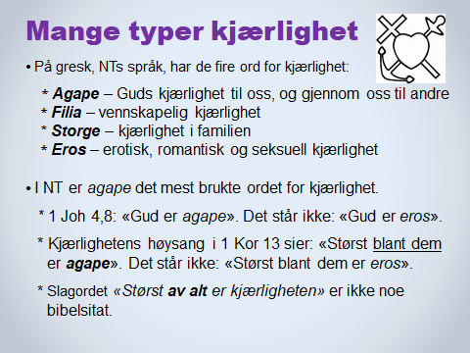
TIPS OG MOMENTER TIL TALEREN

• De fleste former for kjærlighet handler ikke om seksualitet. Verken mors- og farskjærlighet, søskenkjærlighet, fedrelandskjærlighet, m.m. handler om seksualitet.

Det gjør heller ikke Guds kjærlighet, kristen nestekjærlighet, kjærlighet til fiender, kjærlighet blant kristne brødre og søstre, m.m.

På gresk, Det nye testamentets språk, finnes det fire ord for kjærlighet:

• Agape – Guds kjærlighet til oss, og gjennom oss til andre
• Filia – vennskapelig kjærlighet
• Storge – kjærlighet i familien og slekten
• Eros – romantisk, erotisk og seksuell kjærlighet

I Det nye testamente brukes nesten alltid ordet agape når kjærlighet blir omtalt. Noen ganger blir ordet filia brukt, men aldri eros.

Debatten i kirke og samfunn om samliv og ekteskap kan til tider være overflatisk fordi man bl.a. ikke tar på alvor hva som er forskjellen og kjennetegnene på ulike typer kjærlighet.

• Ordene kjærlighet og å elske er i mange sammenhenger blitt delvis ubrukelige ord. I manges ører er «kjærlighet» og «elske» ofte ensbetydende med sex. Et eksempel er uttrykket «å elske med», som har fått betydningen «å ha sex».

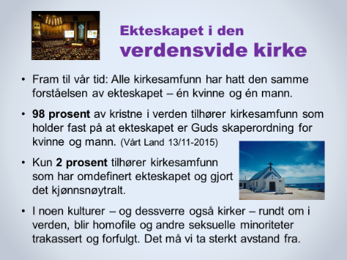
TIPS OG MOMENTER TIL TALEREN

Fram til vår tid: Alle kirkesamfunn har hatt den samme forståelsen av ekteskapet.

* 98 prosent av kristne i verden tilhører kirkesamfunn som holder fast på at ekteskapet er Guds skaperordning for kvinne og mann. (VL 15/11-2015)

* Kun 2 prosent tilhører kirkesamfunn som har omdefinert ekteskapet og gjort det kjønnsnøytralt. Det dreier seg om noen få kirkesamfunn i Europa og Nord-Amerika.
Den nye teologien om samliv, ekteskap og barn har skapt store spenninger mellom nasjonale kirker i flere land, og også internasjonalt. F.eks. har verdens største lutherske kirkesamfunn, Mekane Yesu-kirken i Etiopia, brutt samarbeidet med lutherske kirker i USA og Sverige. Av den grunn taper nå Mekane Yesu-kirken flere millioner kroner i støtte hvert år.

* I noen kulturer rundt om i verden, og dessverre også i noen kirker, blir seksuelle minoriteter trakassert og forfulgt. Det må vi ta sterk avstand fra. Vi må hjelpe våre brødre og søstre til å tenke og handle i tråd med Jesu liv og lære i møte med seksuelle minoriteter.
Avisen Dagen publiserte en tankevekkende leder om dette i september 2018: «Det vi står sammen med de homofile om»: https://www.dagen.no/meninger/leder/2018-09-20/Det-vi-st%C3%A5r-sammen-med-de-homofile-om-657907.html

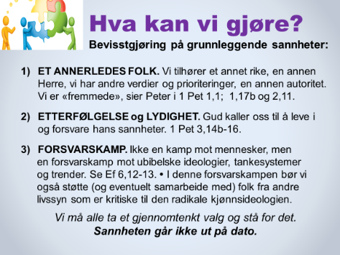
TIPS OG MOMENTER TIL TALEREN

1) ET ANNERLEDES FOLK. Som kristne tilhører vi et annet rike, en annen Herre, med andre verdier og prioriteringer, en annen autoritet i vurderingen av hva som er rett, godt og sant. Vi er «fremmede», sier Peter i 1 Pet 1,1 og 17b, og i 2,11: «fremmede og utlendinger». Vi er pilegrimer på vei mot et annet fedreland.
Taleren kan eventuelt også sitere fra Fil 3,20 og Hebr 13,14 og/eller 1 Kor 1,26-31.
2) ETTERFØLGELSE og LYDIGHET. Jesus Kristus kaller oss til å følge ham og til å leve i og forsvare hans sannheter, hans vilje og det håp vi eier i ham. Jfr 1 Pet 3,14b-16.
3) FORSVARSKAMP. Vi fører ikke en kamp mot mennesker, men en forsvarskamp mot ideologier, tankesystemer og trender som kolliderer med Guds skapervilje og bud. Ef 6,12: «Vår kamp er ikke mot kjøtt og blod, men mot makter og åndskrefter … .» Vers 13: «Ta derfor på Guds fulle rustning …»

Som en del av forsvaret av Guds sannheter og skaperordninger, oppfordrer også Bibelen oss til å avsløre og imøtegå alt som kolliderer med Guds vilje for menneskelivet. Taleren kan i den forbindelse sitere fra versene i 2 Kor 4,2 og 10,4-5.
* Et ekstra moment som eventuelt kan kommenteres:
Vårt ønske og mål er å vitne om Guds gode skapervilje for kjønn og seksualitet, ekteskap og barn – ikke å påtvinge andre våre meninger. Si gjerne litt om at vi ønsker å vise ekte toleranse og forsvare andres rett til å være uenige med oss. Vi håper at våre meningsmotstandere også vil respektere og forsvare vår rett til å mene noe annet enn dem.

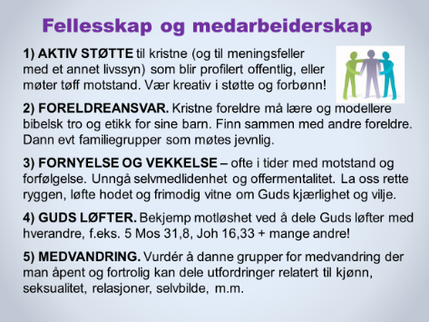
TIPS OG MOMENTER TIL TALEREN

Taleren kommenterer hvert av punktene.
La gjerne deltakerne snakke sammen om innholdet på lysbildet, dersom tiden tillater det.

1) AKTIV STØTTE.
La oss stå sammen og støtte hverandre i kampen for å forsvare og kommunisere bibelsk tro og etikk, både i vår egen sammenheng og på tvers av organisasjonsgrenser. Kanskje vi trenger å bli bedre kjent med brødre og søstre i andre kristne fellesskap på stedet vårt eller i byen vår? Kanskje vi kan finne fram til (flere) gode arenaer for samarbeid og samhandling?

La oss være kreative og offensive i støtte og forbønn når vi ser at noen trenger det. Å skrive en kort e-post, en oppmuntring på sosiale medier eller en setning på en SMS kan bety mye mer enn vi tror. La oss ikke undervurdere viktigheten av oppmuntringer og konkret støtte!

2) FORELDREANSVAR.
I et samfunn og i en skole som påvirker barna våre med en del verdier og en etisk relativisme vi ikke støtter, får alle kristne foreldre et større ansvar enn tidligere. Kontinuerlig dialog og oppfølging av våre barn og barnebarn når det gjelder kristen tro og etikk, er avgjørende.

Å slå seg sammen med andre familier og møtes jevnlig for både sosialt og åndelig fellesskap, kan bety en enorm forskjell for barn, unge og voksne. Vær kreative og aktive – med innendørs og utendørs aktiviteter.

3) FORNYELSE OG VEKKELSE.
MULIGE momenter for taleren:
* Minn om at Gud er kirkens og historiens Herre. Han har oversikten og kontrollen, og Han sitter på tronen. Han kan bruke motstand og utfordringer til å skape ny enhet og nye allianser, ny kjærlighet og avhengighet av hverandre, ny avhengighet av Guds ord og av Herren selv, ny bevissthet om at vi trenger Hans visdom, kraft, kjærlighet og ledelse.

* Fra kirkehistorien og fra vår tids lidende kirke vet vi at fornyelse og vekkelse ofte har funnet sted i tider med motstand og fiendskap. Vi må unngå enhver form for selvmedlidenhet og tendenser til å «gå ned i katakombene». La oss i stedet løfte hodet, rette ryggen og frimodig vitne om Herrens kjærlighet, vilje og bud.

4) GUDS LØFTER.
La oss dele Guds løfter og oppmuntre hverandre med dem. Her er flere aktuelle bibelvers:

5 Mos 31,6 * Salme 18,3 * Salme 34,16 * Jes 41,10 * Jes 45,3 * Jes 51,7 * Jes 57,15 * Matt 24,35 * Joh 8,31-32 * Joh 14,27 * Rom 8,28-39 * Rom 14,8 * 2 Kor 9,8 * Fil 4,4-7 * 2 Tim 1,7 * 1 Pet 5,7 osv.

Taleren kan gjerne finne fram andre løfter som han/hun selv har et forhold til. Skriv eventuelt noen av dem inn på et nytt lysbilde, som tilhørerne kan få noen minutter til å reflektere over og/eller samtale om.

5) MEDVANDRING. Understrek at deltakerne i en slik gruppe har taushetsplikt.
Bevegelsen JourneyNorge (tidl. Living Waters) har materiell og erfaring med slike medvandrer-grupper.

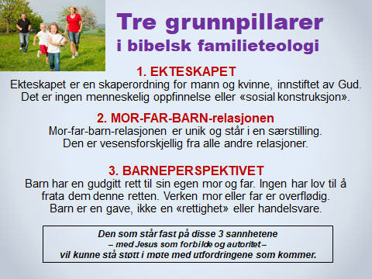
TIPS OG MOMENTER TIL TALEREN

Presentér de tre punktene som en sammenfatning av grunnleggende momenter i samlivsdebatten. Legg vekt på at de tre punktene/stikkordene er fundamentale sannheter som mye står og faller på.

Hvis man sier nei til én eller flere av disse sannhetene, åpner man en demning, og sterke krefter settes i spill. Man vil bli presset fra skanse til skanse og få store problemer med å finne troverdige motargumenter i møte med nye krav. Dominoeffekten slår inn med full tyngde.

De tre stikkordene på lysbildet er nyttige knagger å henge vår egen refleksjon og overbevisning på. De gir også en god disposisjon for samtaler og innfallsvinkler i kontakt med andre.

1. EKTESKAPET. Si kort noe om ekteskapet særpreg og betydning.

2. MOR-FAR-BARN-RELASJONEN. Mor-far-barn-relasjonens betydning og særstilling kan knapt overvurderes. Hvis man kun definerer denne relasjonen som en normalvariant blant andre likestilte varianter, er slaget tapt. Da rakner det også på mange andre fronter, slik vi ser det i dagens samfunn. Det meste er uunngåelige konsekvenser av å oppløse mor-far-barn-relasjonens unike betydning. Kjønn og seksualitet, unnfangelse og foreldreskap, biologi og barns rettigheter kommer da i fri flyt.

3. BARNEPERSPEKTIVET. Barneperspektivet – og ikke voksenperspektivet – må ha forkjørsrett i kristen teologi om familie og ekteskap.

* Samtale. Gi gjerne deltakerne noen minutter til å snakke sammen om de tre stikkordene i par eller i smågrupper, dersom tiden tillater det.

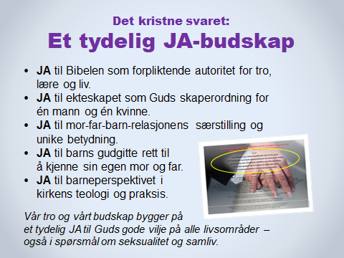
TIPS OG MOMENTER TIL TALEREN

Dette lysbildet kan fungere som en avslutning og en oppsummering av en presentasjon, men det kan også brukes som et enkeltstående bilde i en andakt eller et kort innslag.

Taleren leser disse JA-utsagnene høyt og kommenterer eventuelt noen av dem med et par setninger, om tiden tillater det.
Dette lysbildet kan fungere som en avslutning og en oppsummering av undervisningen på et møte, men det kan også brukes som et enkeltstående bilde i en andakt eller et kort innslag.

Taleren leser disse JA-utsagnene høyt og kommenterer eventuelt noen av dem med et par setninger, om tiden tillater det.

Legg vekt på at vårt utgangspunkt og vår motivasjon ikke er å si nei til ulike meninger og ideologier, men å si et tydelig JA til Guds gode vilje. Av dette følger det selvsagt at vi sier nei til det motsatte. (Vi er ikke schizofrene!) Vårt nei og vår motstand er en konsekvens av vårt JA, ikke motivasjonen, utgangspunktet eller drivkraften.

Hvis vi definerer debatten som en kulturkamp, handler det for vår del først og fremst om en forsvarskamp, ikke en angrepskamp. Men samtidig oppfordrer Bibelen oss til å avsløre og imøtegå ideologier, tankesystemer og trender som bryter med Guds vilje og sannhet. Se f.eks. 2 Kor 10,3-5; 11,3-4 og Ef 6,10-20.

* Ja-budskapene på lysbildet er en gjengivelse av Ekteskapserklæringens siste side.

* På ressursarket «Det kristne JA-budskapet» finnes det mer stoff om denne tematikken. Det ligger i Helsides ressursark i 4 farger under hovedmenyen Nyttige ressurser.

